|  |  |
| --- | --- |
| ПРИНЯТО  Протокол педагогического совета  от «___23_» _____01___2025 г.  №__3__ | УТВЕРЖДАЮ  Заведующий МАДОУ «Детский сад № 109»  ___________О.Н.Цветкова |

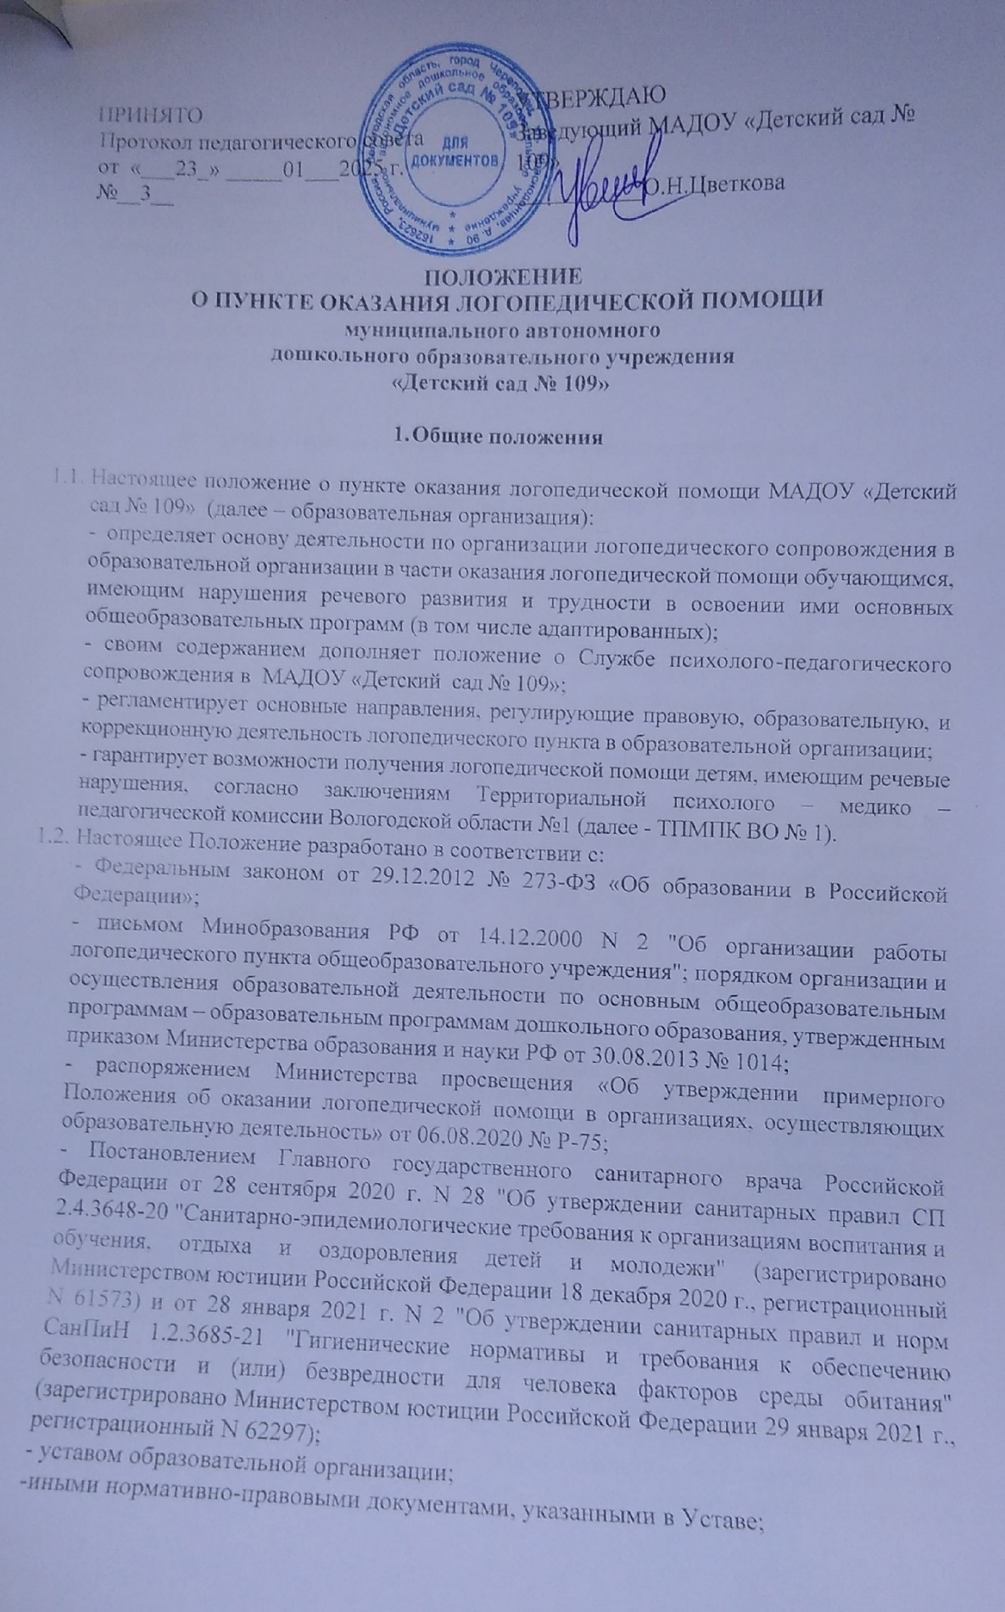

**ПОЛОЖЕНИЕ**

**О ПУНКТЕ ОКАЗАНИЯ ЛОГОПЕДИЧЕСКОЙ ПОМОЩИ**

**муниципального автономного**

**дошкольного образовательного учреждения**

**«Детский сад № 109»**

**1.Общие положения**

* 1. Настоящее положение о пункте оказания логопедической помощи МАДОУ «Детский сад № 109» (далее – образовательная организация):

- определяет основу деятельности по организации логопедического сопровождения в образовательной организации в части оказания логопедической помощи обучающимся,

имеющим нарушения речевого развития и трудности в освоении ими основных общеобразовательных программ (в том числе адаптированных);

- своим содержанием дополняет положение о Службе психолого-педагогического сопровождения в МАДОУ «Детский сад № 109»;

- регламентирует основные направления, регулирующие правовую, образовательную, и коррекционную деятельность логопедического пункта в образовательной организации;

- гарантирует возможности получения логопедической помощи детям, имеющим речевые нарушения, согласно заключениям Территориальной психолого – медико – педагогической комиссии Вологодской области №1 (далее - ТПМПК ВО № 1).

* 1. Настоящее Положение разработано в соответствии с:

- Федеральным законом от 29.12.2012 № 273-ФЗ «Об образовании в Российской Федерации»;

- письмом Минобразования РФ от 14.12.2000 N 2 "Об организации работы логопедического пункта общеобразовательного учреждения"; порядком организации и осуществления образовательной деятельности по основным общеобразовательным программам – образовательным программам дошкольного образования, утвержденным приказом Министерства образования и науки РФ от 30.08.2013 № 1014;

- распоряжением Министерства просвещения «Об утверждении примерного Положения об оказании логопедической помощи в организациях, осуществляющих образовательную деятельность» от 06.08.2020 № Р-75;

- Постановлением Главного государственного санитарного врача Российской Федерации от 28 сентября 2020 г. N 28 "Об утверждении санитарных правил СП 2.4.3648-20 "Санитарно-эпидемиологические требования к организациям воспитания и обучения, отдыха и оздоровления детей и молодежи" (зарегистрировано Министерством юстиции Российской Федерации 18 декабря 2020 г., регистрационный N 61573) и от 28 января 2021 г. N 2 "Об утверждении санитарных правил и норм СанПиН 1.2.3685-21 "Гигиенические нормативы и требования к обеспечению безопасности и (или) безвредности для человека факторов среды обитания" (зарегистрировано Министерством юстиции Российской Федерации 29 января 2021 г., регистрационный N 62297);

- уставом образовательной организации;

-иными нормативно-правовыми документами, указанными в Уставе;

-постановлениями, приказами вышестоящих организаций.

1.3. Для работы в логопедическом пункте в штатное расписание Учреждения вводится ставка должности учителя-логопеда с условиями оплаты и работы в соответствии с действующим законодательством.

1.4. Работа логопедического пункта Учреждения строится с учетом специфики Учреждения.

1.5. Положение принимается Педагогическим советом образовательной организации и утверждается приказом руководителя. Изменения и дополнения в настоящее Положение вносятся Педагогическим советом и утверждаются приказом.

1.6. Срок данного Положения не ограничен. Данное Положение действует до принятия нового.

1. **Цели и задачи пункта оказания логопедической помощи**

2.1. Пункт оказания логопедической помощи функционирует в целях оказания помощи обучающимся, имеющим нарушения в развитии речи.

2.2. Задачами Организации по оказанию логопедической помощи являются:

- организация и проведение логопедической диагностики с целью выявления особенностей речи и последующей коррекции речевых нарушений обучающихся;

- организация и проведение логопедических занятий (индивидуальных и подгрупповых) с обучающимися согласно индивидуального образовательного маршрута, разработанного в соответствии с адаптированной образовательной программой;

- консультирование участников образовательных отношений по вопросам организации и содержания логопедической работы с обучающимися;

- организация пропедевтической логопедической работы с обучающимися по предупреждению возникновения возможных нарушений в развитии речи, включая разработку конкретных рекомендаций обучающимся, их родителям (законным представителям), педагогическим работникам по решению психолого – педагогического консилиума в ДОУ.

1. **Порядок оказания логопедической помощи на пункте**
   1. Логопедическая помощь оказывается непосредственно образовательная организация, в рамках реализации адаптированных образовательных программ.
   2. Количество штатных единиц учителей-логопедов определяется исходя из количества обучающихся, имеющих заключение ТПМПК ВО № 1 с рекомендациями об обучении по адаптированной образовательной программе для обучающихся с ограниченными возможностями здоровья (далее - ОВЗ) из рекомендуемого расчета 1 штатная единица учителя-логопеда на 12 указанных обучающихся.

*Обучающийся с ограниченными возможностями здоровья - физическое лицо, имеющее недостатки в физическом и (или) психологическом развитии, подтвержденные психолого-медико-педагогической комиссией и препятствующие получению образования без создания специальных условий (пункт 16 статьи 2 Федерального закона от 29 декабря 2012 г. N 273-ФЗ "Об образовании в Российской Федерации").*

* 1. В случае принятия решения психолого – педагогического консилиума ДОУ о необходимости оказания логопедической помощи обучающимся испытывающим трудности в освоении образовательной программы дошкольного образования, развитии и социальной адаптации; имеющих высокий риск возникновения нарушений  
     речи, выявленный по итогам логопедической диагностики учителем – логопедом могут проводится индивидуальные/ подгрупповые занятия с указанной категорией обучающихся, в том числе в период прохождения ТПМПК до получения заключения.
  2. Логопедическая помощь осуществляется на основании личного заявления родителей (законных представителей) и (или) согласия родителей (законных представителей) обучающихся.
  3. Логопедическая диагностика проводится не менее двух раз в год, включая входное и контрольное диагностические мероприятия, продолжительностью не менее 15 календарных дней каждое.
  4. Входное и контрольное диагностические мероприятия подразумевают проведение общего срезового обследования обучающихся, обследование обучающихся по запросу родителей (законных представителей) несовершеннолетних обучающихся, педагогических работников, углубленное обследование обучающихся, имеющих нарушения устной речи и получающих логопедическую помощь с целью составления или уточнения плана коррекционной работы учителя-логопеда и другие варианты диагностики, уточняющие речевой статус обучающегося.
  5. По запросу педагогических работников возможна организация внеплановых диагностических мер в отношении обучающихся, демонстрирующих признаки нарушения устной и (или) письменной речи. В случае инициации внеплановых диагностических мероприятий педагогическим работником, им должна быть подготовлена педагогическая характеристика обучающегося, демонстрирующего признаки нарушения речи.
  6. Решения о проведении логопедической диагностики (подкрепляется согласием родителей), в том числе при направлении ребенка на ТПМПК ВО № 1 в обязательном порядке протоколируется решением внутреннего психолого – педагогического консилиума образовательной организации.
  7. При оказании логопедической помощи учителем – логопедом образовательной организации ведется документация согласно перечня:

- рабочая программа;

- годовой план работы;

- индивидуальный образовательный маршрут на ребенка с ОВЗ или индивидуальная адаптированная образовательная программа;

- индивидуальные перспективные планы коррекционной работы на каждого ребёнка;

- материалы диагностики с отражением динамики (начало, середина и конец учебного года);

- циклограмма деятельности учителя-логопеда с раписанием занятий;

- график работы учителя-логопеда;

- утвержденный список детей на сопровождении (с приложением соответствующего приказа);

- заключение ТПМПК ВО №1 с приложением заявлений и согласий родителей на реализацию АОП;

- способы фиксации результатов логопедической работы;

- отчет о результатах деятельности специалиста;

- индивидуальные тетради взаимодействия с родителями;

- журнал учета индивидуальной коррекционной работы или карта развития детей с ОВЗ с отражением динамики;

- журнал учёта посещаемости детьми логопедических занятий;

- журнал взаимодействия учителя-логопеда с воспитателями;

- журнал учета работы с родителями;

- журнал движения детей на пункте логопедической помощи;

- паспорт кабинета.

3.10. Логопедические занятия с обучающимися проводятся в индивидуальной и (или)

групповой/подгрупповой формах. Количество и периодичность групповых/подгрупповых и индивидуальных занятий определяется учителем - логопедом (учителями-логопедами) с учетом выраженности речевого нарушения обучающихся, рекомендаций ТПМПК ВО №1, психолого – педагогического консилиума ДОУ, но не менее двух логопедических занятий в неделю (в форме групповых/подгрупповых и индивидуальных занятий).

3.11. Логопедические занятия с обучающимися проводятся с учетом режима работы образовательной организации, а также в соответствии с утвержденным руководителем расписанием. Для занятий с детьми может быть использовано, как свободное от занятий время в режиме дня, так и во время их проведения.

3.12. Содержание коррекционной работы с обучающимися определяется учителем - логопедом (учителями-логопедами) на основании рекомендаций ТПМПК ВО №1, психолого – педагогического консилиума ДОУ и результатов логопедической диагностики.

3.13. Логопедические занятия должны проводиться в помещениях, оборудованных с учетом особых образовательных потребностей обучающихся и состояния их здоровья и отвечающих санитарно-гигиеническим требованиям, предъявляемым к данным помещениям.

3.14. В рабочее время учителя-логопеда включается непосредственно педагогическая работа с обучающими из расчета 20 часов в неделю за ставку заработной платы, а также другая педагогическая работа, предусмотренная трудовыми (должностными) обязанностями и (или) индивидуальным планом, - методическая, подготовительная, организационная и иная.

*Приказ Министерства образования и науки Российской Федерации от 22 декабря 2014 г. N 1601 "О продолжительности рабочего времени (нормах часов педагогической работы за ставку заработной платы) педагогических работников и о порядке определения учебной нагрузки педагогических работников, оговариваемой в трудовом договоре" (зарегистрирован Министерством юстиции Российской Федерации 25 февраля 2015 г., регистрационный N 36204).*

3.15. Консультативная деятельность учителя-логопеда (учителей-логопедов) заключается в формировании единой стратегии эффективного преодоления речевых особенностей обучающихся при совместной работе всех участников образовательного процесса (службы психолого – педагогческого сопровождения ДОУ), которая предполагает информирование о задачах, специфике, особенностях организации коррекционно - развивающей работы учителя-логопеда с обучающимся.

3.16. Консультативная деятельность осуществляется через организацию постоянно действующей консультативной службы, индивидуального и группового консультирования родителей (законных представителей), педагогических и руководящих работников, информационных стендов.

3.17. Продолжительность логопедических занятий определяется в соответствии с санитарно-эпидемиологическими требованиями и составляет:

*для детей от 1,5 до 3 лет - не более 10 мин;*

*для детей от 3 до 4-х лет - не более 15 мин;*

*для детей от 4-х до 5-ти лет - не более 20 мин;*

*для детей от 5 до 6-ти лет - не более 25 мин;*

*для детей от 6-ти до 7-ми лет - не более 30 мин.*

3.18. Работа учителя-логопеда ведется в тесном контакте с воспитателями, а также с родителями (законными представителями) обучающихся. Ответственность за обязательное посещение занятий обучающимся несут родители, воспитатели, учитель-логопед.

3.19. Непосредственный контроль за работой пункта логопедической помощи осуществляет руководитель образовательной организации.

1. **Комплектование**

4.2.Списочный состав обучающихся, нуждающихся в получении логопедической помощи закрепляется приказом руководителя образовательной организации. Учет зачисления и отчисления детей ведется согласно журнала нуждающихся в логопедической помощи.

4.3.Зачисление обучающихся на пункт оказания логопедической помощи может производиться в течение всего учебного года. При этом приоритетное право к зачислению имеют дети ОВЗ на основании заключения, далее в порядке очередности зачисляются дети, требующие логопедической помощи, имеющие речевые нарушения, препятствующие успешному усвоению образовательной программы.

4.4.Отчисление обучающихся с ОВЗ осуществляется на основании: заключения ТПМПК ВО № 1, в соответствии с указанными в нем сроками; перевода, поступления обучающегося в другую образовательную организацию.

4.5.Отчисление обучающихся с трудностями в освоении образовательной программы дошкольного образования осуществляется по мере преодоления речевых нарушений, компенсации речевых особенностей конкретного ребенка. Данное решение в обязательном порядке протоколируется решением психолого – педагогического консилиума образовательной организации.

4.6.Зачисление и отчисление с пункта оказания логопедической помощи осуществляется на основании распорядительного акта руководителя образовательной организации.